Curso: Integrar las Inteligencias Múltiples en el aula.
Alumna: Mª Isabel García Esteban.
Tarea 5. Actividad 2.
Introducción:
Comparto un proyecto de matemáticas de 3º de ESO en la que se trabaja sobre el número áureo. Además de trabajar con los números irracionales, creamos un proyecto que contextualiza el número aúreo con el arte, el diseño, la naturaleza…
De tal forma que además de la inteligencia matemática, se trabajan la inteligencia viso- espacial, la competencia naturista… Los alumnos trabajan con el número áureo, lo representan y lo buscan, posteriormente lo comprueban de forma digital.
Todo ello, lo trabajan a través de geogebra.
A continuación, muestro los distintos materiales:
PRESENTACIÓN DEL PROYECTO.
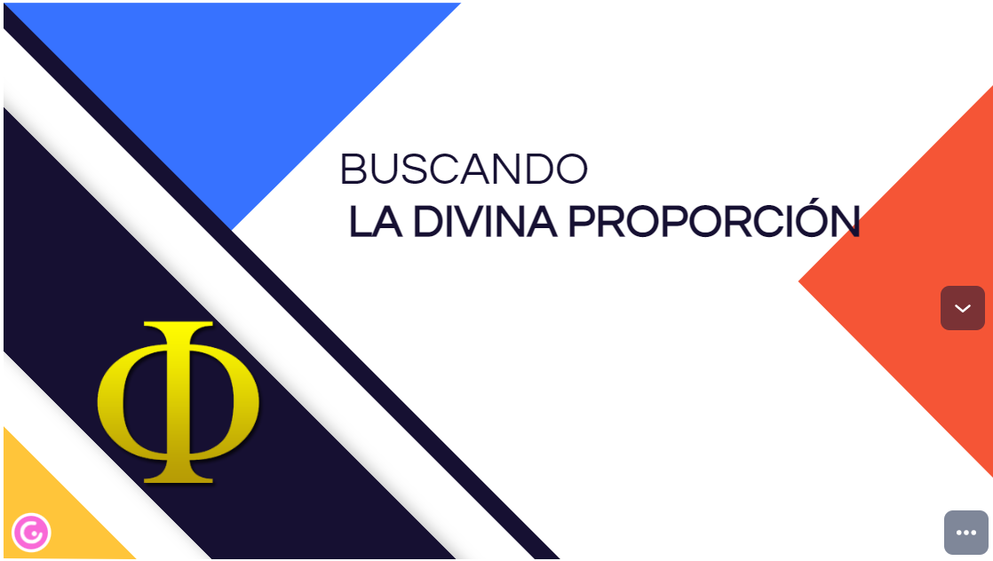

HERRAMIENTAS UTILIZADAS.
- El número phi: historia y representación con Geogebra. Canal Conectados a las Mates.
- Fibonacci. Canal Derivando.
- Tutorial de la espiral de Fibonacci, canal de Alejandro Gallardo.
TRABAJOS DE LOS ALUMNOS
https://view.genial.ly/5fb3f2b7f8a0ef13943d4b26/presentation-retos-personales-proyecto-phi

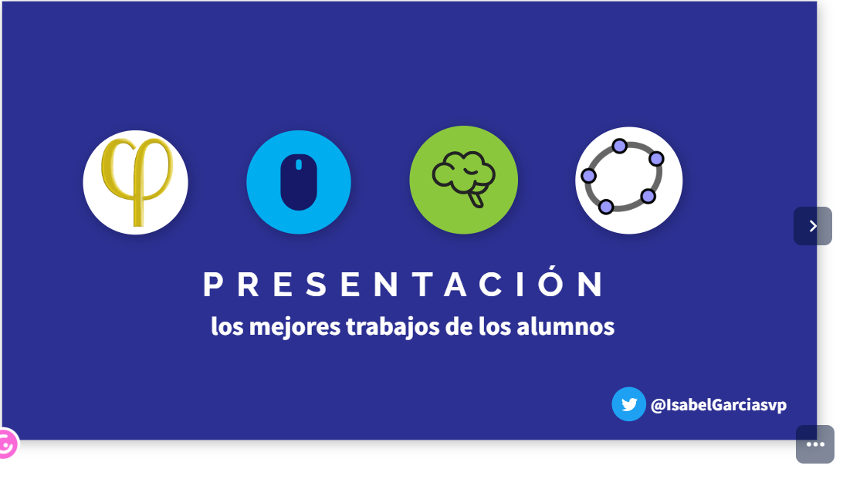

ENTRADA DEL BLOG DE AULA

- https://www.conectadosalasmates.com/2020/11/buscando-la-divina-proporcion.html

